Caso de Prueba No. TC-12

Elaborado por: Pablo Ramírez

Fecha de Creación: 08/02/26

Descripción
Validar que el usuario pueda modificar una orden.

Requerimiento Asociado:
R.5 Gestión de órdenes
R.5.2 Modificar Orden

Precondiciones
- El usuario haya ingresado al sistema.
- Tener un usuario con el privilegio del editado de órdenes

Datos de Prueba
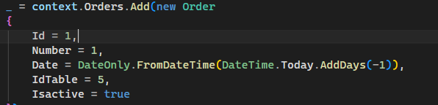

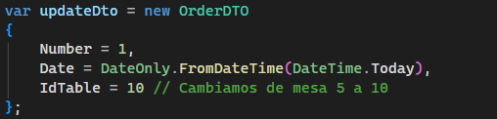

Pasos
Paso | Acción a realizar | Resultado Esperado | Comentarios
1 | Hacer click en “run” sobre la prueba unitaria de nombre: “UpdateOrder_ExistingId  ()” | El entorno de desarrollo debe marcar la prueba con válida.
2 | Verificar que todos los “Asserts” del código pasen de manera correcta. | Todos los “Asserts” pasan sin incovenientes.

Resultados esperados: La prueba marca que la orden fue modificada correctamente

Observaciones: Si se cambia el “id” de la orden que se desea modificar la prueba debe marcar (404) no encontrado.
La fecha se toma de la tomada al ejecutar la prueba.

